LAPORAN INOVASI

**DITAHAN (DIGITALISASI PENCATATAN PERTAHANAN) KECAMATAN RUMBAI KOTA PEKANBARU**



JALAN SEMBILANG UJUNG NO. 2 KEL. MERANTI PANDAK KECAMATAN RUMBAI KOTA PEKANBARU

RIAU

**PEMBAHASAN**

Rancang Bangun adalah penggambaran, perencanaan, dan pembuatan sketsa atau pengaturan dari beberapa elemen yang terpisah ke dalam suatu kesatuan yang utuh dan berfungsi. Dengan demikian pengertian rancang bangun merupakan kegiatan menerjemahkan hasil analisa ke dalam bentuk paket perangkat lunak kemudian menciptakan sistem tersebut atau memperbaiki sistem yang sudah ada. Berdasarkan *survey* yang telah dilakukan dengan pihak pencatatan pertanahan kecamatan dapat disimpulkan bahwa permasalahan yang terjadi adalah pendataan surat tanah masih secara manual dengan menggunakan buku. Serta permasalahan yg terjadi adalah melalui pendataan secara manual adanya no surat yang sama dalam tahun yang sama kemudian mencari surat perlu membongkar arsip – arsip lama secara satu persatu. Karena itu kami berinisiatif menggunakan cara pengaplikasian dengan menggunakan database *MySQL*. Aplikasi ini diimplementasikan pada pendataan pencatatan pertanahan baru atau pencarian surat tanah lama karena sistem aplikasi ini membantu memudahkan pihak pencatatan pertanahan kecamatan dalam mengiput data dan juga membantu pimpinan dalam *monitoring* data surat tanah kecamatan secara *real time* dari tahun sebelumnya, yang disajikan dalam tampilan aplikasi dua dimensi menggunakan database *MySQL*.

Berdasarkan uraian di atas, maka kami membuat Inovasi **DITAHAN (DIGITALISASI PENCATATAN PERTANAHAN).** DITAHAN (Digitalisasi Pencatatan Pertanhaan) merupakan aplikasi yang memudahkan Kecamatan dalam pencatatan atau registrasi pertanahan di Kecamatan Rumbai.

Perubahan Sistem Registrasi Penomoran Surat Tanah (SPGR/SPST/Hibah), awalnya berupa sistem manual berdasarkan pencatatan buku registrasi manual dan sekarang menggunakan sistem aplikasi, dimana masyarakat datang untuk registrasi surat dan langsung di data ke dalam aplikasi agar bisa melihat nomor terakhir dari pendataan registrasi terakhir. Untuk input nomor registrasi surat tanah (surat pernyataan ganti kerugian, surat pernyataan sempadan tanah, surat keterangan hibah), Untuk input blanko surat tanah keluar, Untuk membuat laporan surat tanah perbulan dan pertahun, Untuk membuat surat keterangan verifikasi, dan Untuk mengefektifkan dan mengefisienkan pencarian data ataupun arsip surat tanah yang sudah diinput.

# Tujuan dan Manfaat

Tujuan umum dibuatnya Inovasi DITAHAN berbasis desktop dengan database *MySQL* pada data pencatatan pertanahan di Kecamatan Rumbai Kota Pekanbaru yaitu untuk mengurangi kesalahan pendataan secara manual, meningkatkan efisiensi dan efektifitas dalam pengolahan data pencatatan pertanahan. Adapun tujuan khusus dari pembuatan sistem aplikasi digitalisasi pencatatan pertanahan ini yaitu:

1. Merancang dan membuat aplikasi berbasis desktop dengan database *MySQL* pada data digitalisasi pencatatan pertanahan di Kecamatan Rumbai Kota Pekanbaru untuk meningkatkan efisiensi dan efektifitas dalam pengolahan data pada pencatatan pertanahan.
2. Menyajikan data pencatatan pertanahan dalam bentuk aplikasi sehingga akan membantu pemeriksaan surat tanah menjadi lebih mudah untuk melihat data surat tanah.

Sedangkan manfaatnya sebagai berikut :

1. Untuk input nomor registrasi surat tanah (surat pernyataan ganti kerugian, surat pernyataan sempadan tanah, surat pernyataan hibah)
2. Untuk input blanko surat tanah keluar
3. Untuk membuat laporan surat tanah perbulan dan pertahun
4. Untuk membuat surat keterangan verifikasi
5. Untuk mengefektifkan dan mengefisienkan pencarian data ataupun arsip surat tanah yang sudah di input

# Tahapan Penciptaan Inovasi

Merancang dan membuat Inovasi Ditahan berbasis desktop dengan database *MySQL* pada data pencatatan pertanahan di Kecamatan Rumbai Kota Pekanbaru bertujuan untuk mengurangi kesalahan pendataan secara manual, meningkatkan efisiensi dan efektifitas dalam pengolahan data pencatatan pertanahan.

1. Dilakukan untuk membuat aplikasi yaitu merancang dari awal aplikasi dibantu dengan pihak pencatatan pertanahan, agar pihak pencatatan pertanahan dapat menggunakan aplikasi dengan mudah dan dapat dipahami saat menggunakan. Kemudian mencatat atribut

- atribut yang dibutuhkan untuk meninput data pada aplikasi.

1. Membuat database *MySQL* dengan 3 tabel (SKGR, SKT, dan HIBAH) agar data yang *di input* dapat tersimpan didatabasenya, setiap tabel memiliki atribut yang berbeda disaat penulis membuat database bagian pertanahan di Kantor Kecamatan Rumbai. Setelah

membuat databasenya penulis mulai menghubungkan database dengan ODBC Driver agar database bisa dikoneksikan dengan *Visual Basic. Net*.

1. Membuat desain aplikasi yang akan digunakan, kemudian mengkoneksikan *Visual Basic. Net* dengan databasenya agar data yang *di input* dapat disimpan didatabase *MySQL*, proses selanjutnya membuat CRUD (CREATE, READ, UPDATE, DELETE) pada *Visual Basic. Net* untuk data agar dapat di olah dengan baik.
2. Di mana aplikasi sudah selesai diproses dan dapat diuji coba dengan pihak pelayanan pencatatan pertanahan, jika masih ada kekurangan dapat diperbaiki. Dan ada beberapa yang perlu ditambahkan di aplikasi seperti format no surat dan nama agar dapat membedakan setiap surat.

Kegiatan yang dilakukan pada inovasi adalah membangun aplikasi digitalisasi pencatatan pertanahan dalam pelayanan pertanahan berbasis desktop dengan database *MySQL.* Sebab pendataan surat tanah di Kecamatan Rumbai Kota Pekanbaru masih menggunakan secara manual dengan menggunakan buku.

# Hasil Inovasi

* Proses pencarian data arsip menjadi mudah, terstrukturnya laporan arsip pertahun dan perbulan
* Pembuatan sistem aplikasi digitalisasi pencatatan pertanahan menggunakan database

*MySQL* terdapat pada lampiran.

* Menyelesaikan masalah yang terdapat pada pencatatan pertanahan yang lama.
* Hasil dari sistem aplikasi digitalisasi pencatatan pertanahan terdapat pada lampiran.

# LAMPIRAN

**A. Hasil Pembuatan Aplikasi Digitalisasi Pencatatan Pertanahan**

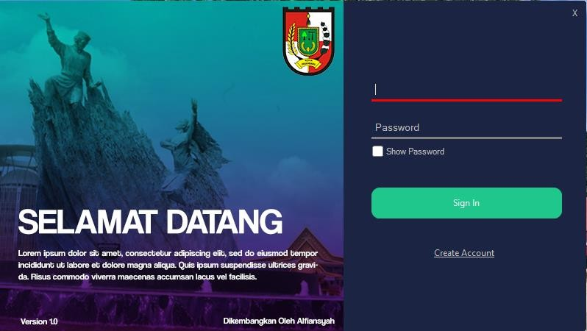

*Gambar A.1. Tampilan Menu Login dan Register*

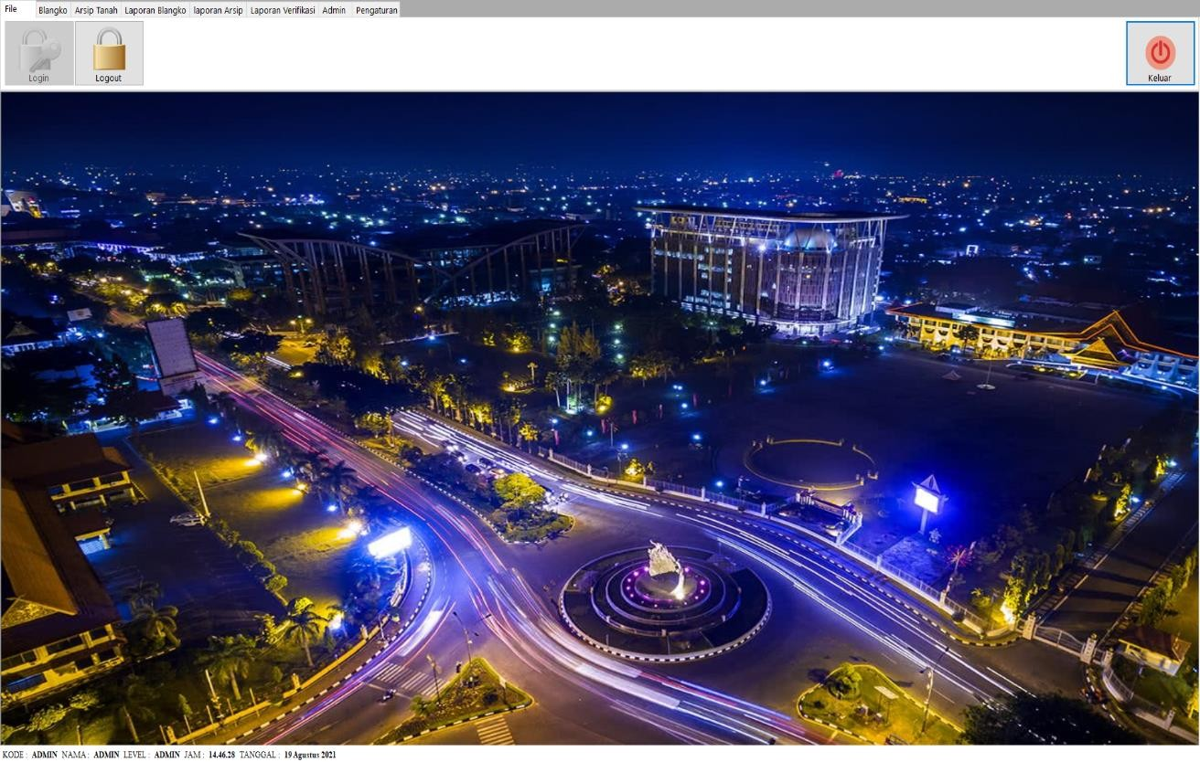

*Gambar A.2. Tampilan Menu Utama*

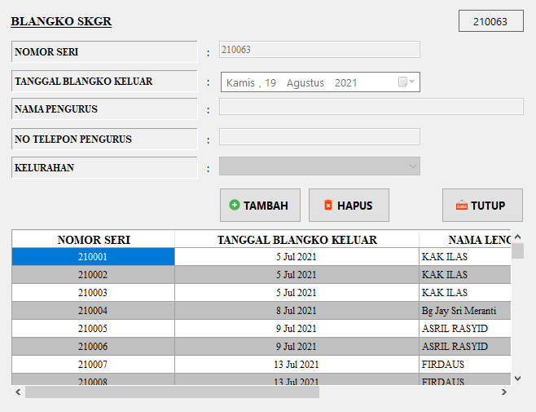

*Gambar A.3. Tampilan Menu Pencatatan Blangko Keluar*

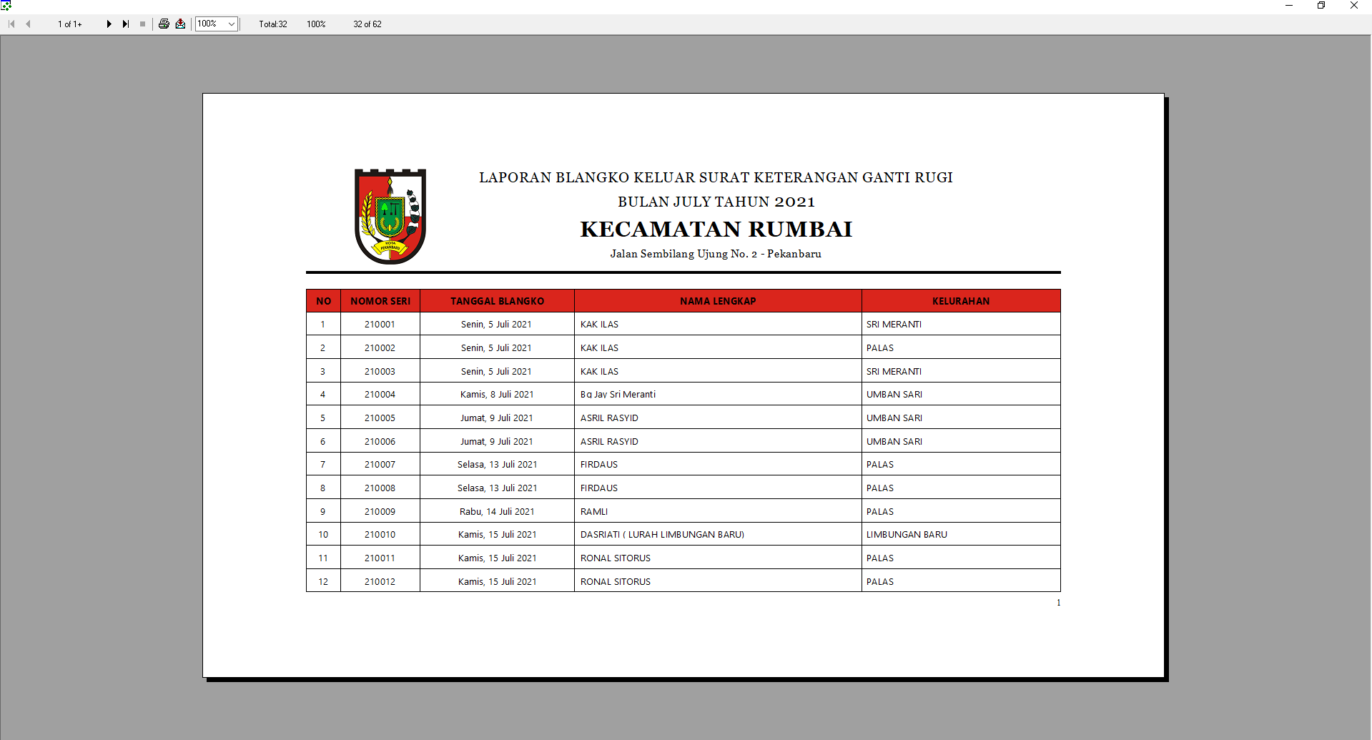

*Gambar A.5. Tampilan Laporan Bulanan Blangko Keluar*

*Gambar A.6. Tampilan Menu Pencatatan Surat Tanah*

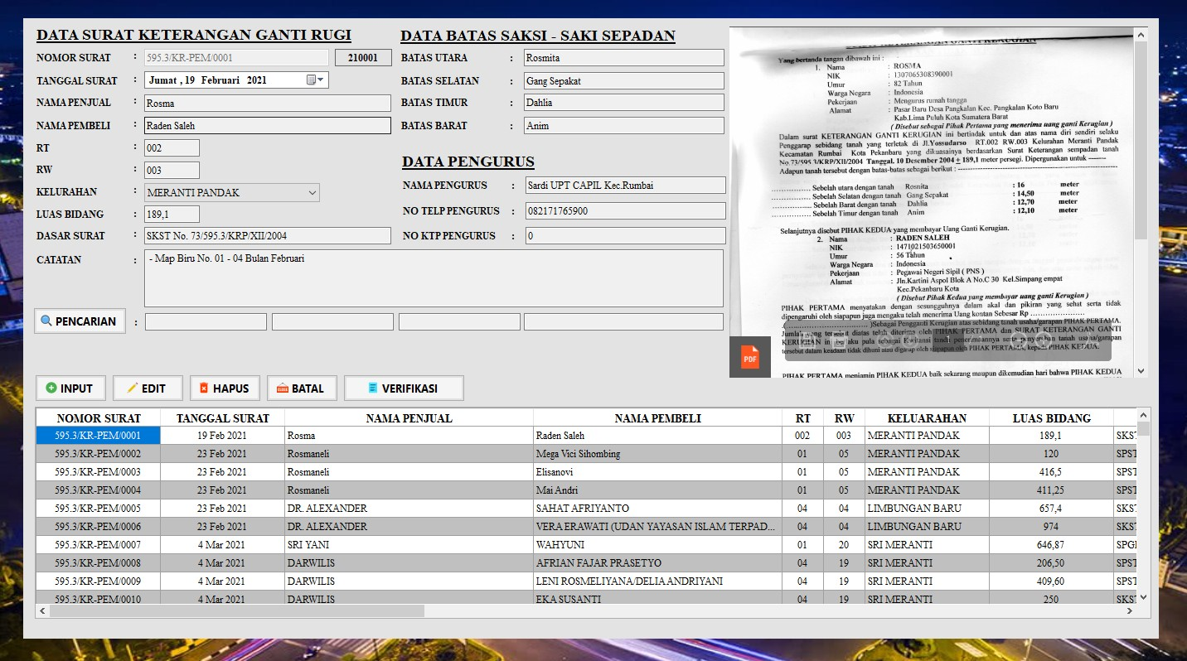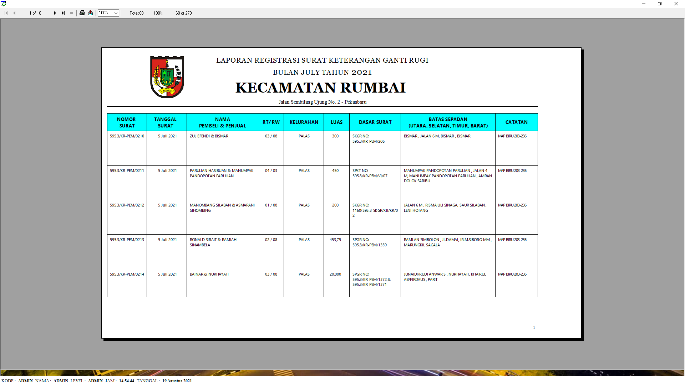

*Gambar A.7. Tampilan Laporan Bulanan Pencatatan Surat Tanah*

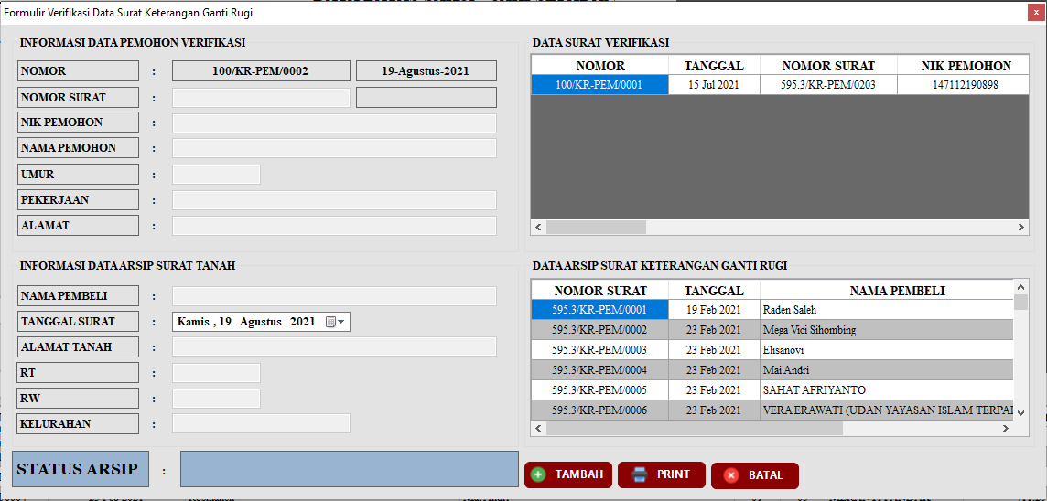

*Gambar A.8. Tampilan Menu Verivikasi Teregisternya Surat Tanah Kecamatan Rumbai*